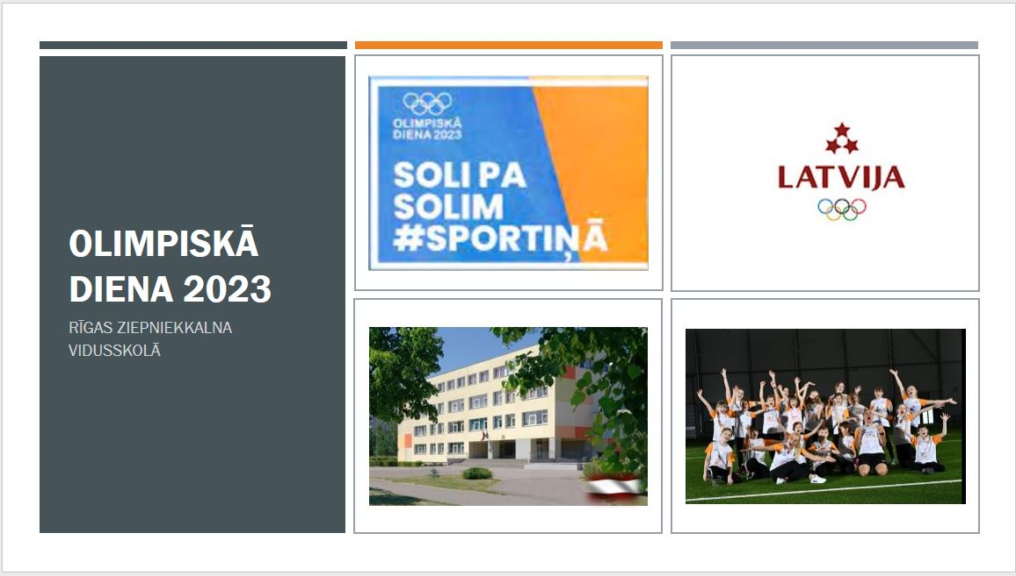

Rīgas Ziepniekkalna vidusskolas
veselības un fiziskās aktivitātes mācību jomas pasākuma
„OLIMPISKĀ DIENA”
nolikums
Devīze
“SOLI PA SOLIM #SPORTIŅĀ!”
Mērķis un uzdevumi
Popularizēt ikgadējo LOK rīkoto sportisko un veselīga dzīvesveida pasākumu “Olimpiskā diena”, iesaistot Rīgas Ziepniekkalna vidusskolas skolēnus radošās un daudzveidīgās fiziskās aktivitātēs, atbilstoši pasākuma devīzei un tematikai.
Iesaistīties Olimpiskās dienas LOK piedāvātajās tradicionālajās aktivitātēs un RZV sporta skolotāju organizētajās tematiskajās spēlēs un kustību aktivitātēs.
Olimpiskajā dienā fizisko aktivitāšu laikā, veidot skolēnos izpratni par godīgas spēles noteikumiem, pamatvērtībām (cieņa, draudzība, komandas gars, iecietība, solidaritāte) un rīcību.
Sasniedzamais rezultāts
Skolēni apgūst jaunas kustības, sadarbojas komandās, gūst zināšanas par olimpiskajiem simboliem, olimpiešiem, iesaistās Olimpiskās dienas konkursā.
Vieta un laiks
21.04.2023.
Rīgas Ziepniekkalna vidusskolas Ozolciema ielas un Īslīces ielas skolas teritorijas sporta zonās.
Dalībnieki
Rīgas Ziepniekkalna vidusskolas 1. – 12. klašu skolēni.
Sacensību vadība
Rīgas Ziepniekkalna vidusskolas sporta skolotāji, veselības un fiziskās aktivitātes mācību jomas koordinatori, sporta darba organizatori, LSPA studenti.
Sporta pasākuma organizācija
Olimpiskās dienas programma Ozolciema ielas ēkā
10.00 – 10.45 – olimpiskā stunda tiešsaistē 4 – 12. klasēm.

Pieslēdzies:
https://www.youtube.com/watch?v=9_ipiLjG5kQ
https://www.facebook.com/events/176138425316715/?ref=newsfeed
11.15 – 4. un 5. klases ar pavadošajiem skolotājiem (4A – Vēvere, 4B - Babāne , 4C - Grigore , 4D - Šeļegovska , 5ABCD – Freija, Lagzdiņa) dodās uz pirmā stāva skolas galvenajām durvīm, pulcējās skolas priekšā pēc sporta skolotāju norādēm noteiktajās vietās.
11.25 – pieslēgšanās translācijai
11.30 – Vingrojam visā Latvijā!
https://youtu.be/fRmXeYIzvzw
Vingrojumu kompleksa autori – Monta Lībeka (Veselības sporta speciāliste, fitnesa trenere) un Dinārs Zāģers (Izaugsmes, motivācijas un fiziskās sagatavotības treneris). Dziesma: Buu "Sāku no sākuma"

Olimpiskās dienas programma Īslīces ielas ēkā
8.30 – 9.15 – 1. klašu sportiskās aktivitātes
9.20 – 9.55 - 2. klašu aktivitātes
10.00 – 10.45 – Olimpiskā stunda tiešsaistē.
11.15 - 12.00 - 3. klašu aktivitātes un pievienojas 3.a klase no skolas ēkas Ozolciema 26.
11.30 – 11.35 - vingrojumu komplekss pieslēgšanās translācijai. (skolas laukumā)
11.35 – 12.05 – turpina sporta aktivitātes 3. klases.

Aktivitāšu programma Īslīces ielas ēkā.
- stacija – spēle “Cirks”;
- stacija – jautrās stafetes;
- stacija – olimpiskais skrējiens;
- stacija - kustību rotaļa “Diena & nakts”;
Atbalstu programmas tapšanā un nodrošināšanā sniedz RZV 5D klases meitenes Dārta Arkle, Evelīna Barzdena, Greta Vasiļevska, Elizabete Zibene.
Apbalvošana
No 21.04. – 1. – 5. klases skolēni sporta stundās tiek apbalvoti ar
LOK sertifikātu par aktīvu un saliedētu piedalīšanos
olimpiskajās kustību aktivitātēs Olimpiskajā dienā 2023.

23. aprīlī svin 101. gada jubileju!

